Diety bezmięsne a ryzyko Covid-19
ŹRÓDŁO/AUTOR: PAP
ZE SWIATA NAUKI COVID-19 DIETA
Przeprowadzone badanie wykazało, że diety wegańskie i wegetariańskie wiążą się z o 39 proc. niższym ryzykiem zachorowania na Covid-19.
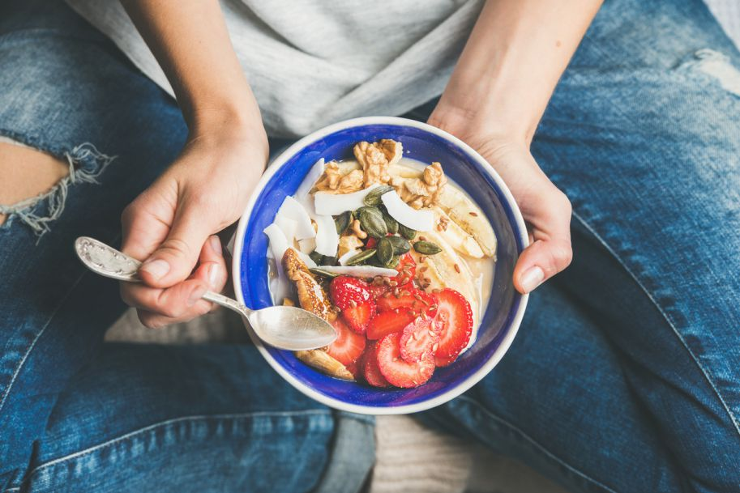
Odkrycie to sugeruje, że jadłospis oparty na warzywach, orzechach i strączkach, a ubogi w nabiał oraz mięso może pomagać w zapobieganiu infekcji SARS-CoV-2. Jest to zgodne z wynikami kilku wcześniejszych badań - pokazujących, że sposób odżywiania odgrywa ważną rolę w przebiegu Covid-19, a także jest czynnikiem, od którego - przynajmniej w części - zależy ryzyko związanych z nim powikłań.
Naukowcy z Uniwersytetu w Sao Paulo w Brazylii postanowili ocenić potencjalny wpływ wzorców żywieniowych na częstość występowania, nasilenie i czas trwania Covid-19 wśród 702 dorosłych ochotników. Badanie prowadzili między marcem a lipcem 2022 r.
Uczestników pytano o ich zwyczajową dietę oraz częstotliwość spożywania produktów z danych grup. Określano także, jaki jest ich styl życia oraz sprawdzano historię medyczną, w tym szczepienia przeciwko Covid-19. Ostatecznie podzielono ich na grupę osób jedzących produkty mięsne i roślinne (424 osoby) oraz grupę spożywającą głównie produkty roślinne (278 osoby). W obrębie tej drugiej grupy wyodrębniono jeszcze fleksitarian (półwegetarian), którzy jedli mięso trzy razy w tygodniu lub rzadziej (87 osób), oraz wegetarian i wegan (191 osób).
Co oczywiste, osoby, które zadeklarowały stosowanie diety roślinnej lub wegetariańskiej, jadły średnio dużo więcej warzyw, roślin strączkowych i orzechów, a mniej (lub wcale) nabiału i mięsa.
Jeśli chodzi o szczepienia przeciw Covid-19, naukowcy nie stwierdzili znaczących różnic między grupami. Podobnie było z proporcjami płci i wiekiem - w obu grupach były bardzo podobne.
W sumie 330 badanych osób (47 proc.) przebyło infekcję Covid-19. Spośród nich 224 (32 proc.) przechodziło chorobę łagodnie, a 106 (15 proc.) umiarkowanie lub ciężko.
Uczestnicy żywiący się produktami mięsnymi i roślinnymi, którzy ogólnie zgłaszali zdecydowanie wyższy wskaźnik różnych schorzeń i byli na co dzień mniej aktywni fizycznie, a także częściej cierpieli z powodu nadwagi i otyłości, byli wyraźnie bardziej podatni na zakażenia Covid-19, jego poważniejsze objawy oraz powikłania.
Częstość występowania Covid-19 wynosiła wśród nich 52 proc., podczas gdy w grupie stosującej dietę roślinną było to 40 proc. Infekcja częściej miała u nich przebieg umiarkowany lub ciężki - w 18 proc. przypadków, w porównaniu do nieco ponad 11 proc. w grupie wegańskiej. Nie było zaś żadnych różnic w czasie trwania objawów.
Po uwzględnieniu czynników, które mogły potencjalnie wpływać na wyniki badania, takich jak waga, schorzenia współistniejące i poziom aktywności fizycznej, nie stwierdzono ogólnej różnicy w nasileniu objawów pomiędzy obiema grupami.
Jednak osoby stosujące diety roślinne i wegetariańskie były o 39 proc. mniej narażone na zakażenie niż osoby jedzące mięso.
Według naukowców powodem może być to, że jadłospis oparty na roślinach dostarcza więcej składników odżywczych, które wzmacniają układ odpornościowy i pomagają zwalczać infekcje wirusowe.
„Wzory żywieniowe oparte na roślinach są bogate w przeciwutleniacze, fitosterole i polifenole, które pozytywnie wpływają na kilka typów komórek biorących udział w funkcjonowaniu układu odpornościowego i wykazują bezpośrednie właściwości przeciwwirusowe” – piszą badacze w swojej najnowszej publikacji Zaznaczają, że ich badanie miało charakter obserwacyjny i jako takie nie pozwala na ustalenie zależności przyczynowej. Niemniej uważają, że można z niego wyciągnąć ciekawe wnioski. „W świetle naszych ustaleń oraz wyników innych badań, a także ze względu na znaczenie identyfikacji czynników, które mogą mieć wpływ na częstość występowania COVID-19, zalecamy stosowanie diet roślinnych lub wegetariańskich” - piszą.
Podsumowują, że omawiane badanie stanowi uzupełnienie istniejących dowodów, które sugerują, że sposób odżywiania może odgrywać rolę w podatności na zakażenie wirusem SARSCoV-2. „Jest to jednak jeszcze nie w pełni zbadany obszar wiedzy i potrzeba wielu rygorystycznych badań, zanim będzie można wyciągnąć jednoznaczne wnioski na temat tego, czy określone wzorce żywieniowe zwiększają ryzyko Covid-19” - dodają.

